[(35) JavaScript 函式基礎 - Front End 網頁前端工程教學 - YouTube](https://www.youtube.com/watch?v=Zm6VjKbVGKQ&list=PL-g0fdC5RMbqW54tWQPIVbhyl_Ky6a2VI&index=18&ab_channel=%E5%BD%AD%E5%BD%AD%E7%9A%84%E8%AA%B2%E7%A8%8B)

1. 函式的基本觀念

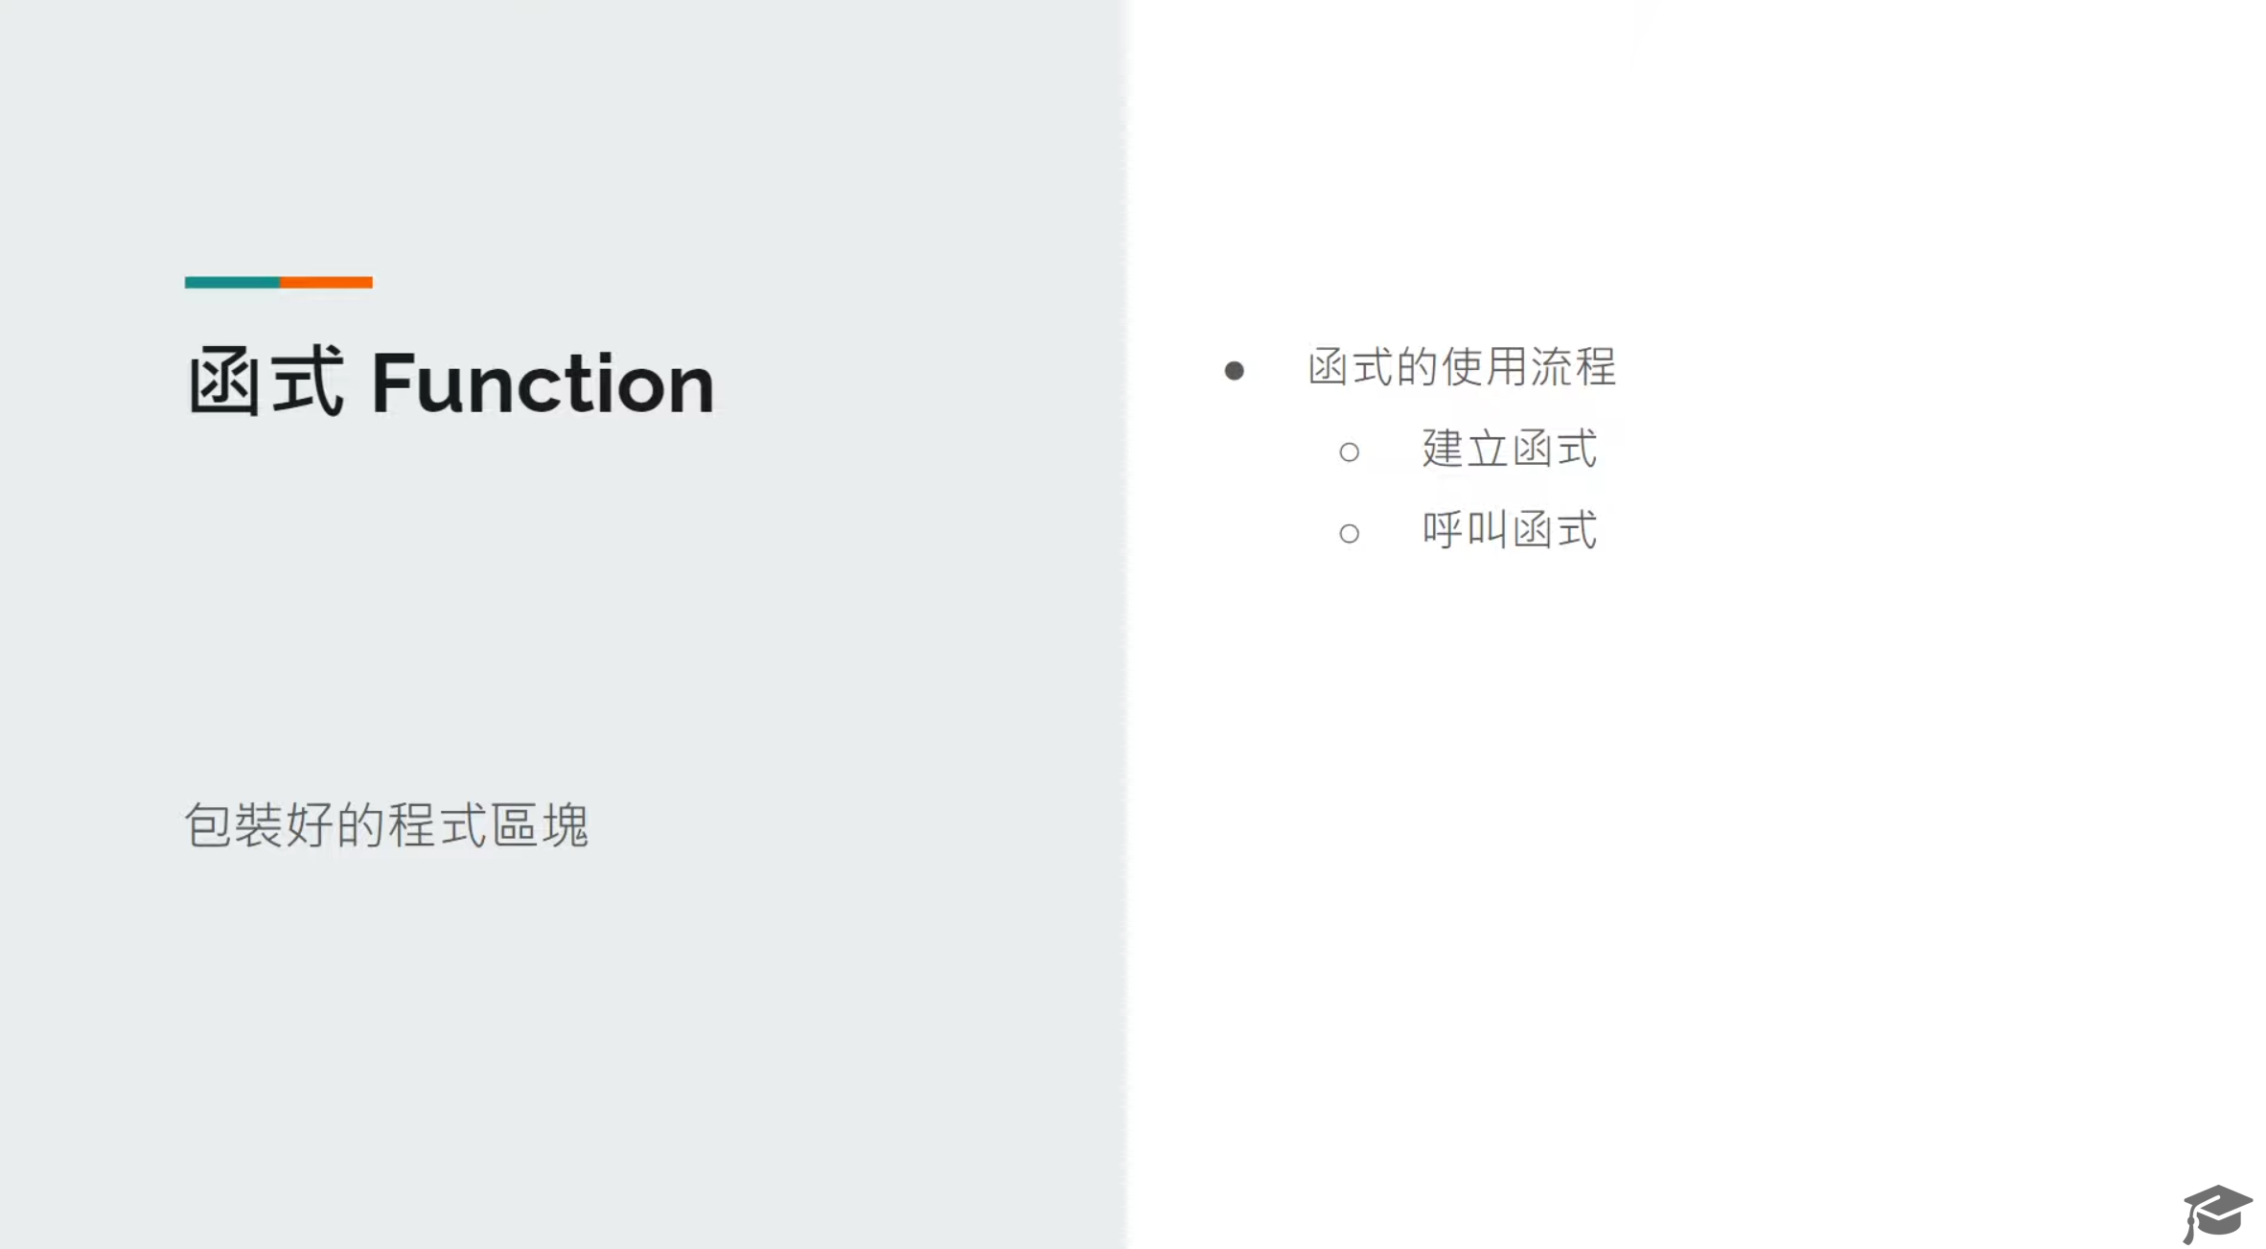

1.1 包裝好的程式區塊

1.2 透過函式名稱進行呼叫

1. 函式的使用方式

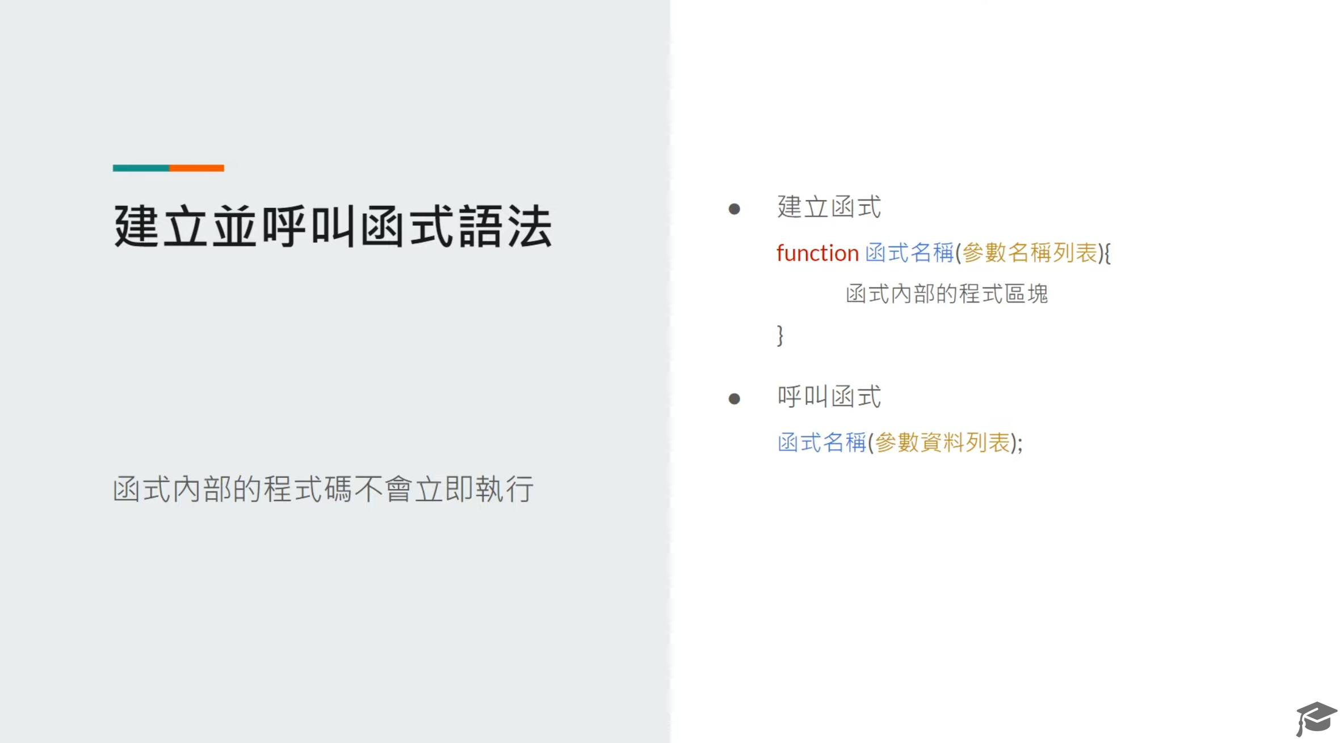

2.1 定義、建立函式

2.2 呼叫函式

2.3 函式的參數

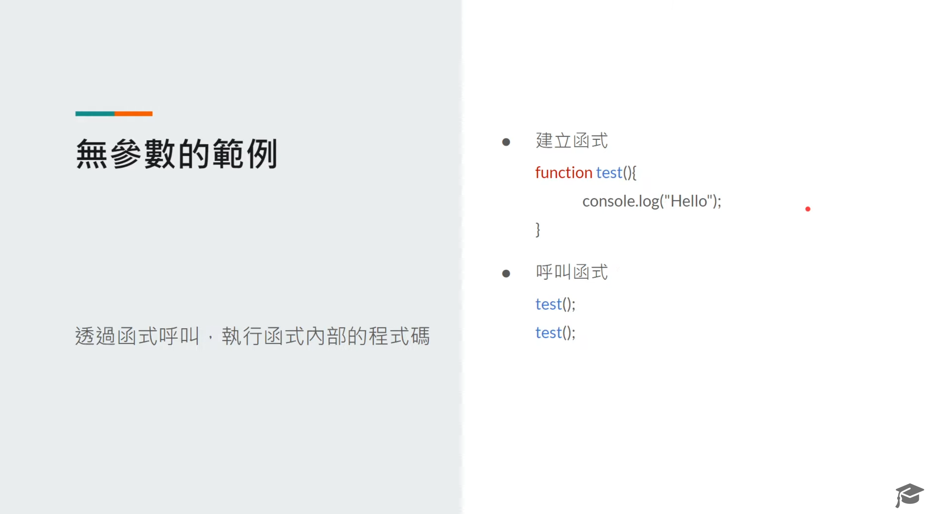

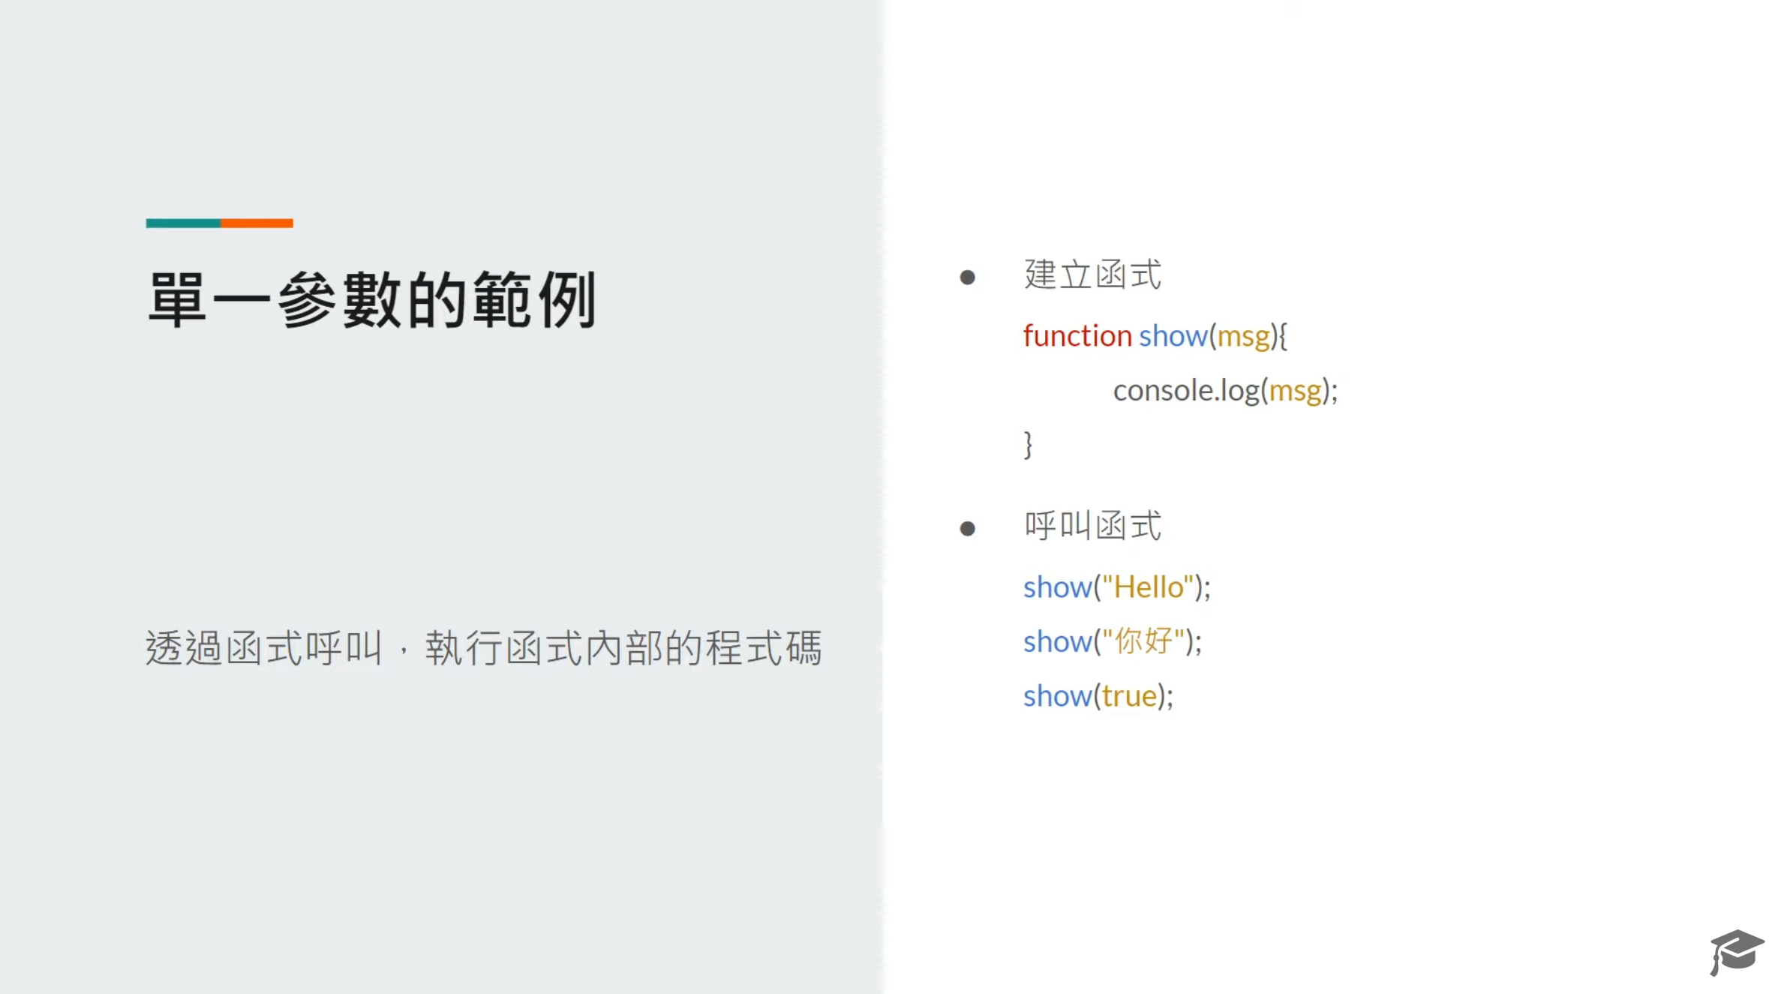

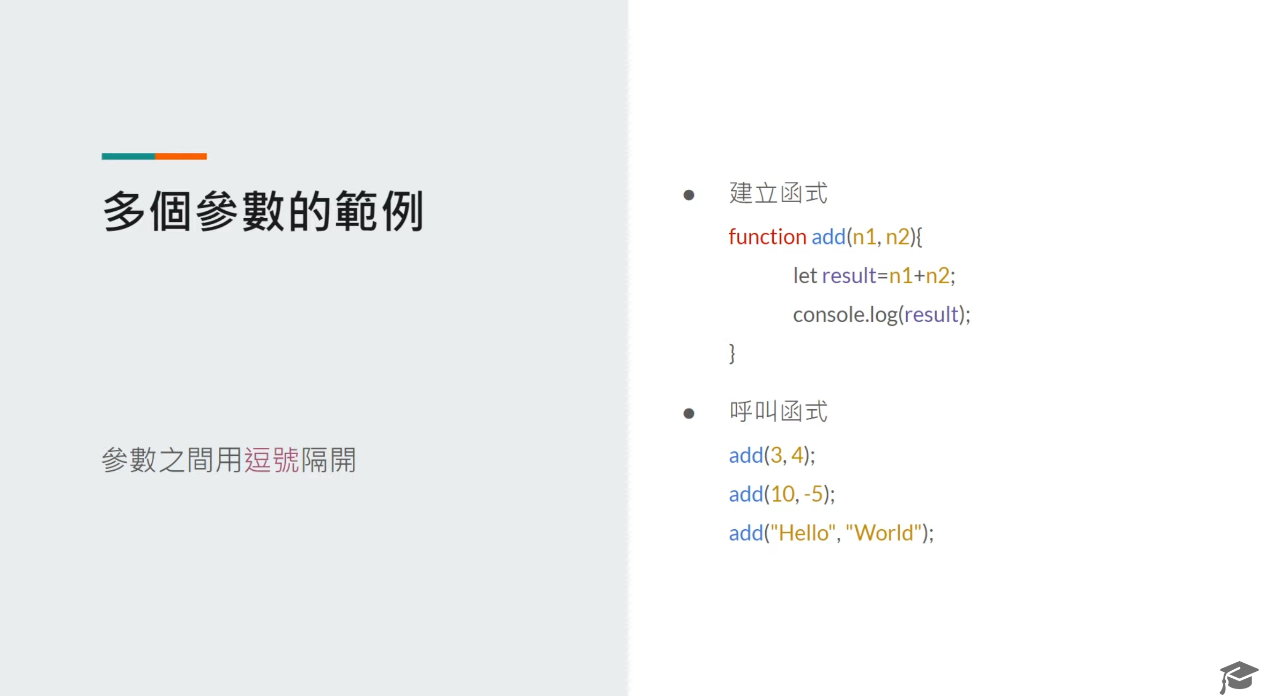

1. 函式的不同寫法

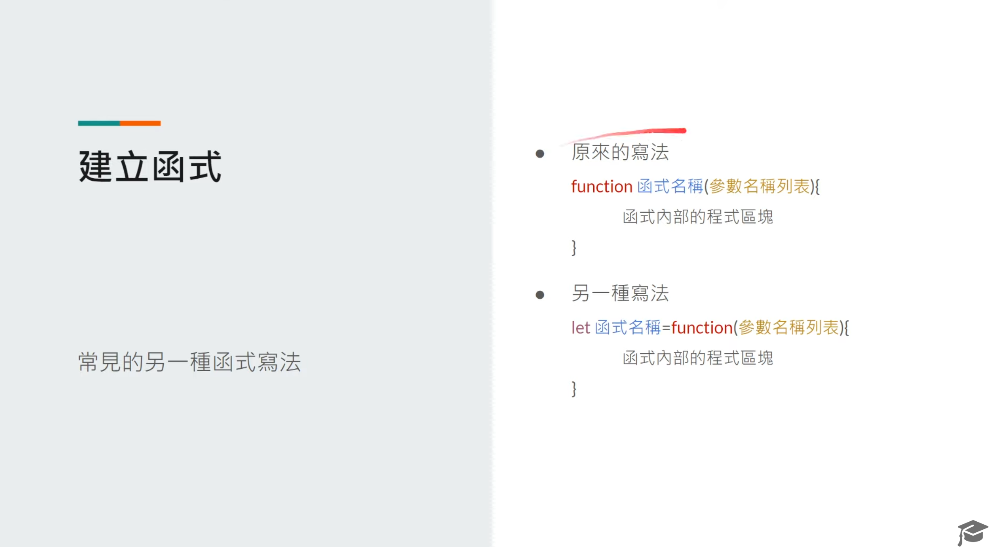

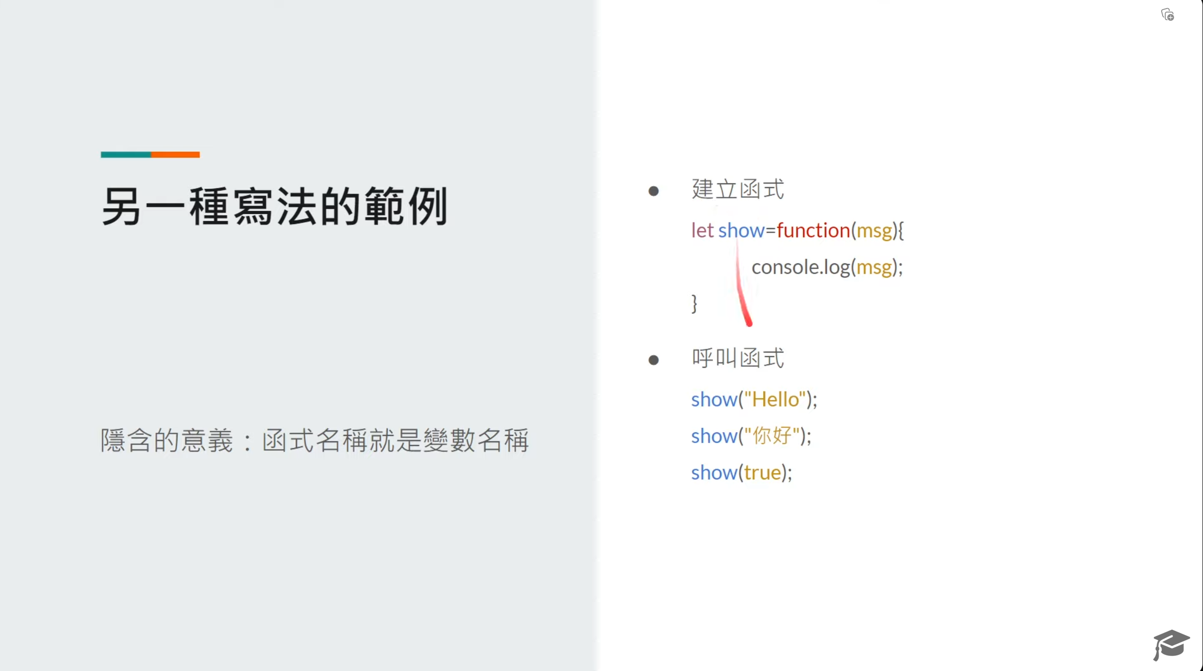

3.1 宣告式的 Function Declaration

3.2 語句式的 Function Expression